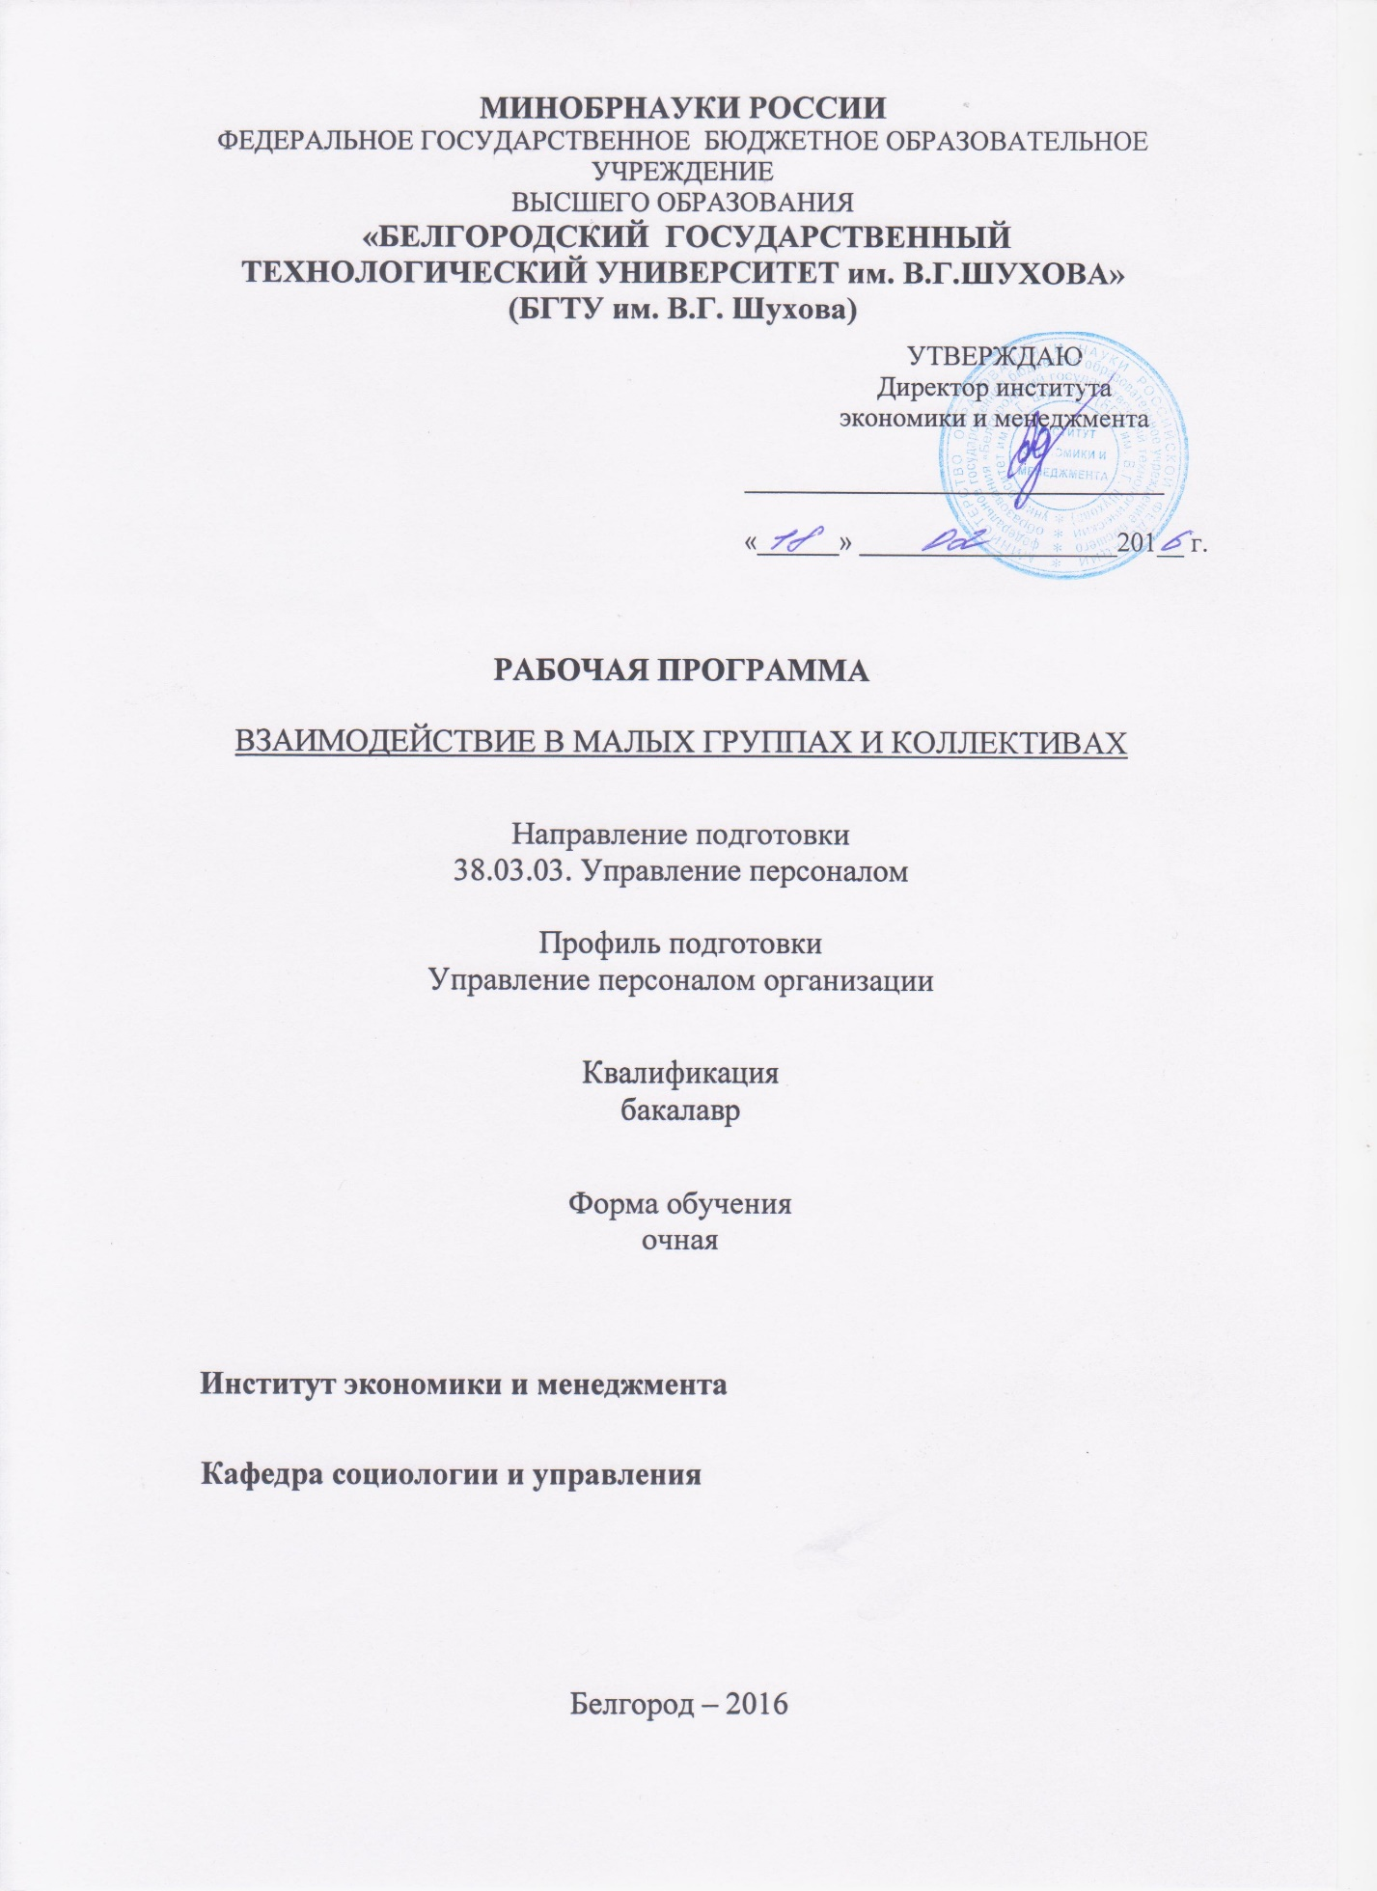

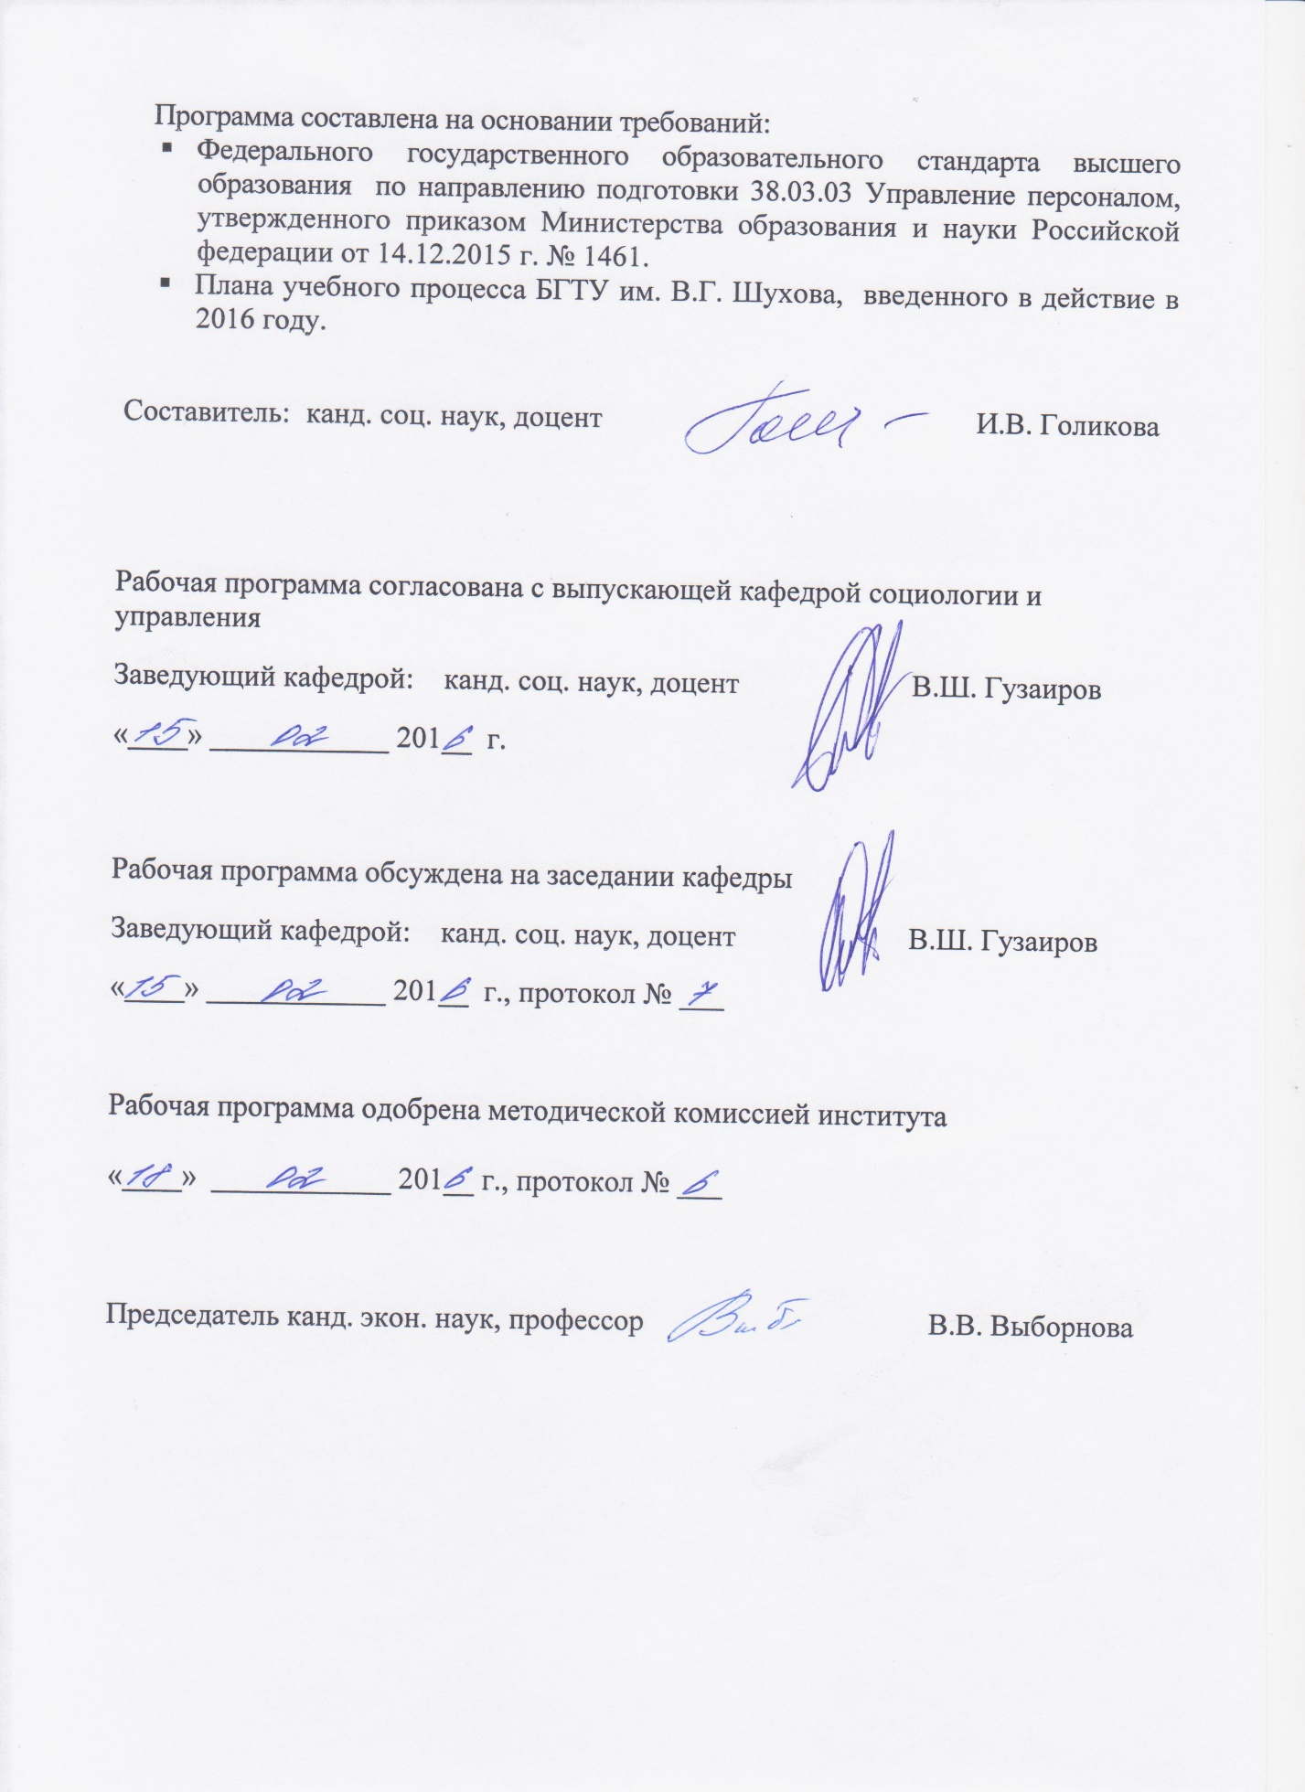

1. ПЛАНИРУЕМЫЕ РЕЗУЛЬТАТЫ ОБУЧЕНИЯ ПО ДИСЦИПЛИНЕ

Формируемые компетенции |  |  | Требования к результатам обучения
№ | Код компетенции | Компетенция
Общекультурные
1 | ОК-6 | способность работать в коллективе, толерантно воспринимая социальные, этнические, конфессиональные и культурные различия | В результате освоения дисциплины обучающийся должен  Знать:  - специфику работы в коллективе с социальными, этническими, конфессиональными и культурными различиями;  Уметь:  - выявлять внутренние и внешние источники развития коллективов с социальными, этническими, конфессиональными и культурными различиями;  Владеть:  - способами организации деятельности коллективов с социальными, этническими, конфессиональными и культурными различиями.
Профессиональные
 | ПК-5 | знание основ научной организации и нормирования труда, владение навыками проведения анализа работ и анализа рабочих мест, оптимизации норм обслуживания и численности, способность эффективно организовывать групповую работу на основе знания процессов групповой динамики и принципов формирования команды и умение применять их на практике | Знать:  - основы научной организации и нормирования труда;  - процессы групповой динамики и принципы формирования команды.  Уметь:  - эффективно организовывать групповую работу;  - оптимизировать нормы обслуживания и численности персонала.  Владеть:  - навыками проведения анализа работ и анализа рабочих мест  - методами организации групповой работы.

- МЕСТО ДИСЦИПЛИНЫ В СТРУКТУРЕ ОБРАЗОВАТЕЛЬНОЙ ПРОГРАММЫ

Содержание дисциплины основывается и является логическим продолжением следующих дисциплин:
№ | Наименование дисциплины
1 | Психология
2 | Культурология

Содержание дисциплины служит основой для изучения следующих дисциплин:
№ | Наименование дисциплины (модуля)
1 | Лидерство и управление командой
2 | Психология лидерства
3 | Государственная итоговая аттестация
- ОБЪЕМ ДИСЦИПЛИНЫ
Общая трудоемкость дисциплины составляет _5_ зач. единиц, 180 часов.
Вид учебной работы | Всего  часов | Семестр  № 3 | Семестр  № 4
Общая трудоемкость дисциплины, час | 180 | 59,5 | 120,5
Контактная работа (аудиторные занятия), в т.ч.: | 68 | 34 | 34
лекции | 34 | 17 | 17
лабораторные
практические | 34 | 17 | 17
Самостоятельная работа студентов, в том числе: | 112 | 25,5 | 86,5
Курсовой проект
Курсовая работа
Расчетно-графическое задание | 18 |  | 18
Индивидуальное домашнее задание | - | - | -
Другие виды самостоятельной работы | 58 | 25,5 | 32,5
Форма промежуточной аттестации  (зачет, экзамен) | 36 | зачет | 36

- СОДЕРЖАНИЕ ДИСЦИПЛИНЫ
4.1 Наименование тем, их содержание и объем
Курс 2 Семестр 3,4
№ п/п |  | Наименование раздела  (краткое содержание) | Объем на тематический раздел по видам учебной нагрузки, час
 |  |  | Лекции | Практические  занятия | Лабораторные  занятия | Самостоятельная  работа
- Понятие малой группы и коллектива.
 | Тема 1. Понятие малой группы. Малая группа как социально-психологическое явление. Признаки малой группы. Особенности поведения людей в малой группе. Диады. Триады. «Верхний предел» малой группы.  Тема 2. Виды и формы групповой деятельности. Группа. Композиция группы. Групповые структуры и процессы. Групповые ожидания.  Тема 3. Личность в малой группе. Отличительные черты личности. Этапы развития личности. Положение личности в малой группе (позиция, статус, внутренняя установка, роль). Самовосприятие.  Тема 4. Взаимодействие в малой группе (групповая динамика). Руководство и лидерство. Формирование группового мнения. Сплоченность группы. Конфликты. Групповое давление. |  | 2  4  2  2 | 2  4  2  2 |  | 12  12  10  10
- Взаимодействие в трудовом коллективе.
 | Тема 5. Коллектив как высшая форма развития группы. Характеристики коллектива. Понятие коллективизма. Первичный производственный коллектив. Структура первичного производственного коллектива.  Тема 6. Регуляция поведения членов малой группы. Групповые нормы и санкции. Групповые ценности. Толерантность к социальным, этническим, конфессиональным и культурным различиям между людьми.  Тема 7. Коммуникации в малой группе. Система межличностных связей. Взаимодействие и передача информации в малой группе. Структура каналов коммуникации (централизованная и децентрализованная).  Тема 8. Цикл жизнедеятельности группы. Образование. Функционирование. Развитие. Стагнация (застой). Распад.  Тема 9. Социально-психологический климат в малой группе. Понятие социально-психологического климата. Факторы, влияющие на СПК. Диагностика СПК. Пути регуляции СПК в малой группе.  Тема 10. Условия эффективной коллективной деятельности. Доверительные отношения как основное условие эффективной коллективной деятельности. «Прозрачность» состояния дел в коллективе. Информированность. Сверхаддитивный эффект.  Тема 11. Конфликт в трудовом коллективе. Типология конфликтов в коллективе. Социальные, этнические, конфессиональные и культурные различия между людьми. Стадии развития конфликтной ситуации. Конфликтогенные типы работников. Стили разрешения конфликта. |  | 4  4  2  4  4  2  4 | 4  4  2  4  4  2  4 |  | 10  10  10  10  10  10  8
 | ВСЕГО |  | 34 | 34 |  | 58

4.2. Содержание практических (семинарских) занятий
№ п/п | Наименование  раздела дисциплины | Тема практического (семинарского) занятия | К-во часов | К-во часов СРС
семестр №3,4
1 | Понятие малой группы и коллектива | 1. Малые группы и их разновидности. Композиция группы.  2. Положение личности в малой группе. Развитие личности.  3. Групповая динамика.  4. Трудовой коллектив, этапы его развития, взаимодействие в трудовом коллективе | 4  4  4  4 | 5  4  4  4
2 | Взаимодействие в трудовом коллективе. | 1. Конфликт в организации, его структура и способы разрешения.  2. Информационно-коммуникационное обеспечение деятельности малой группы.  3. Жизненный цикл деятельности группы. Социально-психологический климат на разных этапах жизненного цикла.  4. Регуляция поведения членов малой группы. | 4  4  4  6 | 4  4  5  4
ИТОГО: |  |  | 34 | 34

- ФОНД ОЦЕНОЧНЫХ СРЕДСТВ ДЛЯ ПРОВЕДЕНИЯ ТЕКУЩЕГО КОНТРОЛЯ УСПЕВАЕМОСТИ, ПРОМЕЖУТОЧНОЙ АТТЕСТАЦИИ ПО ИТОГАМ ОСВОЕНИЯ ДИСЦИПЛИНЫ
5.1. Перечень контрольных вопросов (типовых заданий)
№ п/п | Наименование  раздела дисциплины | Содержание вопросов (типовых заданий) к зачету
1 | Понятие малой группы и коллектива | - Понятие малой группы.  - Малая группа как социально-психологическое явление.  - Признаки малой группы.  - Особенности поведения людей в малой группе.  - Диады. Триады. «Верхний предел» малой группы.  - Виды и формы групповой деятельности.  - Группа. Композиция группы.  - Групповые структуры и процессы.  - Групповые ожидания.  - Личность в малой группе.  - Отличительные черты личности.  - Этапы развития личности.
2 | Взаимодействие в трудовом коллективе. | - Положение личности в малой группе (позиция, статус, внутренняя установка, роль).  - Самовосприятие.  - Взаимодействие в малой группе (групповая динамика).  - Руководство и лидерство.  - Формирование группового мнения.  - Сплоченность группы.  - Групповое давление.  - Коллектив как высшая форма развития группы.  - Характеристики коллектива.  - Понятие коллективизма.  - Первичный производственный коллектив.  - Структура первичного производственного коллектива.

№ п/п | Наименование  раздела дисциплины | Содержание вопросов (типовых заданий) к экзамену
1 | Общие положения социологии и психологии управления | - Регуляция поведения членов малой группы.  - Групповые нормы и санкции.  - Групповые ценности.  - Толерантность к социальным, этническим, конфессиональным и культурным различиям между людьми.  - Коммуникации в малой группе.  - Система межличностных связей.  - Взаимодействие и передача информации в малой группе.  - Структура каналов коммуникации (централизованная и децентрализованная).  - Цикл жизнедеятельности группы.  - Образование.  - Функционирование.  - Развитие.  - Стагнация (застой).  - Распад.  - Социально-психологический климат в малой группе.  - Понятие социально-психологического климата.  - Факторы, влияющие на СПК.  - Диагностика СПК.  - Пути регуляции СПК в малой группе.  - Условия эффективной коллективной деятельности.  - Доверительные отношения как основное условие эффективной коллективной деятельности.  - «Прозрачность» состояния дел в коллективе.  - Информированность.  - Сверхаддитивный эффект.  - Конфликт в трудовом коллективе.  - Типология конфликтов в коллективе.  - Социальные, этнические, конфессиональные и культурные различия между людьми.  - Стадии развития конфликтной ситуации.  - Конфликтогенные типы работников.  - Стили разрешения конфликта.
2 | Социология и психология управления в трудовом коллективе. | - Кооперация и координация труда.  - Групповая (командная) работа и ее роль.  - Типы групп в организациях.  - Социальный портрет коллектива.  - Информация и коммуникация в организации.  - Основные элементы коммуникативного процесса.  - Коммуникативные роли в организации.  - Типы коммуникационных сетей.  - Как размер группы влияет на эффективность работы?  - Эффективность и преимущества групповой работы.  - Формирование лояльности персонала современной организации.  - Личность как субъект деятельности.  - Формирование личности.  - Типология личности работников.  - Личность руководителя.  - .Психофизиологические основы управления и трудовой деятельности.  - Управление и социально-психологический климат в коллективе.  - Понятие социально-психологического климата.  - Диагностика социально-психологического климата в коллективе.  - Факторы, влияющие на морально-психологический климат.  - Пути регуляции социально-психологического климата.  - Социально-психологические особенности поведения человека в организации.  - Референтная группа: понятие и структура.  - Социальный контроль в организации: нормы и санкции.  - Типичные ошибки осуществления контроля.  - Самооценка, уровень притязаний и фрустрация в трудовой деятельности.

5.3. Перечень индивидуальных домашних заданий,
расчетно-графических заданий.

Тематика РГЗ по дисциплине
Управление как социальное явление
Механизмы взаимодействия социальной организации, социальной информации и социального управления
Социальная организация. Формальная, неформальная организация
Взаимодействие трудового коллектива и руководителя
Руководство и лидерство в коллективе.
Особенности формирования личности управленца. Управленческий менталитет
Стили управленческого мышления
Понятие команды. Основные характеристики и типы команды
Этапы построения команды
Создание морально-психологического климата в коллективе
Технологии предупреждения и разрешения конфликтов
Контроль в организации: понятие, осуществление организационного контроля
Социальные и психологические основы принятия управленческих решений
Типы управленческих ситуаций и управленческих решений
Социальная организация и личность
Типологические особенности личности. Личность менеджера
Мотивация поведения личности в организации
Научная организация личного труда
Саморазвитие
Формирование рефлексивной культуры как механизма личностно-профессионального развития
Акмеология профессионального развития
Этапы процесса самоорганизации человека
Психологические проблемы индивидуального и группового
мышления и принятия решений
Руководитель в условиях современного рынка
Совершенствование социально-психологического климата организации
Взаимоотношения руководителя и подчиненного: нравственный аспект
Гендерные различия в управлении организации
Лояльность сотрудника к организации и способы ее повышения
Управление персоналом организации в условиях 21 века
Анализ социально-психологических методов управления в организации и эффективность их использования

- ОСНОВНАЯ И ДОПОЛНИТЕЛЬНАЯ ЛИТЕРАТУРА

6.1. Перечень основной литературы
- Самыгин, С. И. Колесникова Г. И., Епифанцев С. Н. Социология и психология управления: учеб. пособие. – М.: КНОРУС, 2012.
- Мананикова, Е. Н. Социальная психология : учеб. пособие / Е. Н. Мананикова. учебное пособие. – М.: Дашков и К, 2014. - http://books.academic.ru/book.nsf/
- Семечкин Н. И. Социальная психология [Электронный ресурс] учебное пособие. - М.: Юнити-Дана, 2015 http://biblioclub.ru/index.php?page=book&id=298206
- Козлов В.В. Психология управления [Электронный ресурс]/ Козлов В.В.— Электрон. текстовые данные.— Саратов: Вузовское образование, 2014.— 353 c.— Режим доступа: http://www.iprbookshop.ru/18337.— ЭБС «IPRbooks»

6.2. Перечень дополнительной литературы
- Шуванов, В. И. Социальная психология управления: учебник. – М.: ЮНИТИ, 2009.
- Гузаиров, В. Ш., Савенкова И. В. Социология и психология управления: учеб. пособие. - Белгород: Изд-во БГТУ им. В. Г. Шухова, 2009.
- Фененко Ю.В. Социология управления [Электронный ресурс]: учебник для студентов вузов, обучающихся по социально-гуманитарным специальностям/ Фененко Ю.В.— Электрон. текстовые данные.— М.: ЮНИТИ-ДАНА, 2012.— 214 c.— Режим доступа: http://www.iprbookshop.ru/8579.— ЭБС «IPRbooks»
- Захарова Л.Н. Психология управления [Электронный ресурс]: учебное пособие/ Захарова Л.Н.— Электрон. текстовые данные.— М.: Логос, 2014.— 376 c.— Режим доступа: http://www.iprbookshop.ru/51639.— ЭБС «IPRbooks»
- Социология управления и управленческой деятельности [Электронный ресурс]: учебник для бакалавров/ Р.Г. Мумладзе [и др.].— Электрон. текстовые данные.— М.: Русайнс, 2015.— 301 c.— Режим доступа: http://www.iprbookshop.ru/48969.— ЭБС «IPRbooks»

6.3. Перечень интернет ресурсов
  - «Университетская библиотека-online» www.biblioclub.ru ЭБС по тематике охватывает всю область гуманитарных знаний и предназначена для использования в процессе обучения в высшей школе.
  - Научная библиотека Московского государственного университета им. М.В. Ломоносова. – Режим доступа: http://www.nbmgu.ru/search.
  - Журнал «Кадры предприятия» : http://www.kapr.ru.
  - Информационно-правовой портал «Гарант»: http://www.garant.ru/.
  - Бесплатная библиотека StudySpace – это общедоступное хранилище знаний в помощь студентам и аспирантам: http://studyspace.ru/.
  - BuildTeam : http://www.buildteam.ru/
  - http://e.lanbook.com – Электронно-библиотечная система издательства «Лань»
  - http://www.iprbookshop.ru – Электронно-библиотечная система издатель-ства «IPRbooks»

7. МАТЕРИАЛЬНО-ТЕХНИЧЕСКОЕ И ИНФОРМАЦИОННОЕ ОБЕСПЕЧЕНИЕ

Учебные аудитории для проведения занятий лекционного типа, занятий семинарского типа, групповых и индивидуальных консультаций, текущего контроля и промежуточной аттестации, оснащенные специализированной мебелью, техническими средствами обучения: ноутбуком, проектором, проекционным экраном.
Учебные аудитории для самостоятельной работы, оснащенные специализированной мебелью, техническими средствами обучения: проекционным экраном, проектором, компьютерной техникой, подключенной к сети «Интернет» и имеющей доступ в электронную информационно-образовательную среду, с предустановленным лицензионным программным обеспечением: Microsoft Office 2013 (№31401445414), Microsoft Windows 7 (№63-14к), Kaspersky Endpoint Security 10 (№17E0170707130320867250).
Самостоятельная работа обеспечивается научной, учебной, учебно-методической литературой в научно-технической библиотеке БГТУ им. В.Г. Шухова, с предоставлением рабочих мест, оборудованных персональными компьютерами, подключенными к сети Интернет и имеющими доступ к электронной информационно-образовательной среде университета.

Приложения
Приложение 1
Расчетно-графическое задание по курсу «Взаимодействие в малых группах и коллективах» является одним из видов обучения студентов.
Выполнение расчетно-графического задания способствует развитию интереса у студентов к изучению гуманитарных наук, совершенствованию навыков работы с научной литературой, углубленному изучению актуальных управленческих проблем, выработке творческого подхода к решению проблем эффективного управления.
Необходимыми условиями успешного выполнения РГЗ являются: максимальная самостоятельность, активность, целеустремленность при изучении и обработке теоретического материала.
Задание выполняется по одному из предложенных вариантов. Номер варианта выбирается самостоятельно, в соответствии с личным и научным интересом.
Студент может выбрать тему работы как из предлагаемого перечня, так и, исходя из собственных научных и практических интересов, предложить свою тему для исследования, не выходя за рамки изучаемого направления. Тема РГЗ должна быть актуальной, иметь научно-практическую направленность, соответствовать современному состоянию и перспективам развития управленческих наук.
РГЗ выполняется студентом в процессе изучения данной дисциплины. Оно состоит из теоретической и практической части.
При выполнении теоретической части задания не допускается простое переписывание текста из различных источников.
Практическая часть предусматривает решение ситуационной задачи и предполагает способность непосредственного применения в практической деятельности менеджера его личных и профессиональных возможностей.
Объем РГЗ (без приложений) в зависимости от темы составляет для бакалавров 25-35 страниц выровненного «по ширине» компьютерного текста.
Независимо от выбранной темы РГЗ должно иметь логично выстроенную структуру, которая в систематизированной форме отражает содержание проведенного исследования, его результаты и практические рекомендации.
Текст набирается в Microsoft Word, печатается на одной стороне листа формата А4 (210 X 297 мм) и содержит примерно 1800 печатных знаков на странице (считая пробелы между словами и знаки препинания): шрифт Times New Roman – обычный, размер – 14 пунктов, междустрочный интервал – полуторный, верхнее, нижнее поля – 2,0 см, правое – 1,5 см, левое – 3,0 см. Размер абзацного отступа («красная строка») должен быть равен 1,25 см.
Таким образом, расчетно-графическое задание – это целостное, завершенное исследование, которое содержит существующие факты и данные, раскрывающие взаимосвязь между явлениями, процессами, событиями в рамках определенной проблематики.
Результатом работы над РГЗ должно стать закрепление полученных базовых теоретических знаний и практических навыков.

